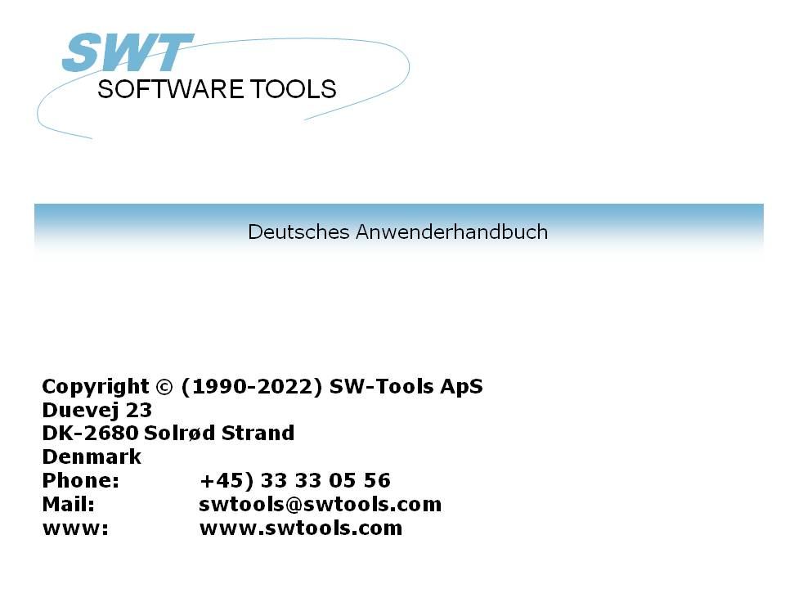

Objekt Linking und Embedding

22/11/01 / 2022-09-01 008.384

Inhalt
Inhalt 2
1. Einleitung 3
1.1. Anmerkung zur Freigabe 4
2. OLE in RAPGEN 5
2.1. Schritt 1 - Definition einer Lieferantenmitteilung (Brief) 6
2.2. Schritt 2 - Inhalt eines Microsoft Word Dokumentes als Feld 8
2.3. Die ausgedruckte Lieferantenmitteilung 12
2.4. Verkettung(Link) anstelle von Einbettung 13
3. OLE in IQ/DATAMASTER 14
3.1. Erstellen einer einfachen Anfrage 15
3.2. Hinzufügen das OLE Objektes - Schritt für Schritt 16
3.3. Gebrauch von drei Schaltfeldern für die OLE Funktionalität 17
3.4. Anlage eines Objektes 18
3.5. Speichern eines Objektes 19
3.6. Ausführen einer Aktion mit dem Objekt 20
3.7. Anwenderbeispiel einer Anfrage 21
4. OLE Funktionen 23
4.1. Online-Bescheibung der Funktionen 24
4.2. Allgemeinen Fehlerschlüssel 25
4.3. OleAllocate - Speicherplatzzuweisung für ein neues Objekt 26
4.4. OleFree - Freigeben des Objektes 27
4.5. OleLinkToFile - Verkettung zu einer Objektdatei 28
4.6. OleEmbedded - Anlegen eines eingebetteten Objektes 29
4.7. OleFillObjectMenu - Einsetzen aller registrierten Objekte in ein Menü 30
4.8. OleFillVerbMenu - Einfügen des Aktionsmodus für ein Objekt in das Menü 31
4.9. OleDoVerb - Ausführen einer Aktion für ein Objekt 32
4.10. OleSave - Speichern eines Objektes in einer Datei 33
4.11. OleLoad - Laden eines Objektes aus einer Datei 34
4.12. OleGetInfo - Rückinformation über ein Objekt 35
4.13. OleSetInfo - Setzen von Informationen für ein Objekt 36
4.14. OleMenuCreate - Anlegen eines Menüs 37
4.15. OleMenuDestroy - Löschen eines Menüs 38
4.16. OleMenuAdd - Einsetzen eines Menüpunktes 39
4.17. OleMenuSelect - Wahl des Menüpunktes gemäß aktueller Cursorposition 40
4.18. OleDialogCreate - Standarddialog für das Anlegen von verketten oder eingebetten Objekten 41
4.19. OleDialogFile - Standarddialog für die Wahl eines Dateinamens 42
5. Technische Spezifikationen 43
5.1. Voraussetzungen 44
5.2. Installierte Dateien 45
Figuren 46
Index 47

1. Einleitung

SW-Tools Objekt Linking und Enbedding gibt Ihnen die Möglichkeit, den Inhalt anderer Windows-Anwendungen auf einfache Weise in einer Liste oder einer Abfrage, die mit Hilfe einer SW-Tools TRIO Anwendung definiert wurde, zu übernehmen. In diesem Manual wird für den Begriff Objekt Linking und Embedding der Kurzname OLE verwendet.
Wollen Sie zum Beispiel die Textbearbeitung von Microsoft Word bei der Erstellung eines Briefes, oder die Möglichkeit benutzen, eine Videosequenz in eine Artikelanfrage einzubauen, ist OLE ein geeignetes Werkzeug hierfür.
Die Schnittstelle, die TRIO ihnen zur Verfügung stellt, bietet Ihnen die einfache Möglichkeit, ein Feld mit der Markierung OLE zu definieren. Hierüber können Sie, wenn Sie eine Liste oder eine Abfrage definieren, ein bestehendes Dokument verketten, oder ein Dokument, das eingebettet ist, erstellen.
Eine Verkettung zu einem bestehenden Microsoft Word Dokument ist nichts weiter als ein Verweis auf einen Dateinamen. Haben Sie z.B. ein Dokument mit dem Namen c:/microsoft/word/customer.doc, können Sie unmittelbar eine Verkettung vornehmen. Wurde das Dokument von einem anderen Anwender, der nicht in einer Trio-Anwendung arbeitet, geändert, erscheint das geänderte Dokument erst nach Neustart Ihrer eigenen Anwendung.
Benutzen Sie ein Dokument, das eingebettet ist, wird der Inhalt dieses Dokumentes zusammen mit Ihrer Trio-Anwendung abgespeichert. Änderungen in einem solchen Dokument können also nur von einer entsprechenden Trio-Anwendung vorgenommen werden.
Die Wahl, welche der zwei Möglichkeiten Sie benutzen wollen, hängt also davon ab, wie Sie den Inhalt des Dokumentes abspeichern wollen.
Die vorliegende Anleitung führt Sie durch RAPGEN und IQ-Beispiele, und zeigt Ihnen, wie Sie OLE in Ihrer Anwendung benutzen können.

1.1. Anmerkung zur Freigabe
Folgende Erweiterung wurde in den Anwenderschnittstellen in SW-Tools RAPGEN und SW-Tools IQ vorgenommen:
- Neues Feld vom Typ OLE im Freifelddialog
Wir verweisen auf die späteren Beispiele, aus denen die Änderung in der Schnittstelle hervorgeht.

2. OLE in RAPGEN

Dieser Abschnitt beschreibt schrittweise die Definition einer Anwendung, die Informationen aus der Datenbank, einschließlich eines Microsoft Word Textes, liest und anschließend ausdruckt.

2.1. Schritt 1 - Definition einer Lieferantenmitteilung (Brief)
Wir beginnen damit, eine einfache Lieferantenmitteilung zu definieren, die auf dem Trio-Demosystem basiert.

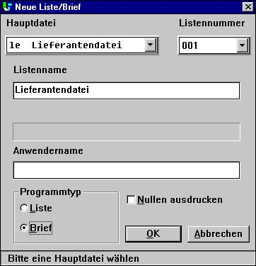

1. Definition einer Lieferantenmitteilung
Die Datei 'le' wurde als Hauptdatei, und 'Lieferantenmitteilung, als Anwendername für diesen Brief gewählt.

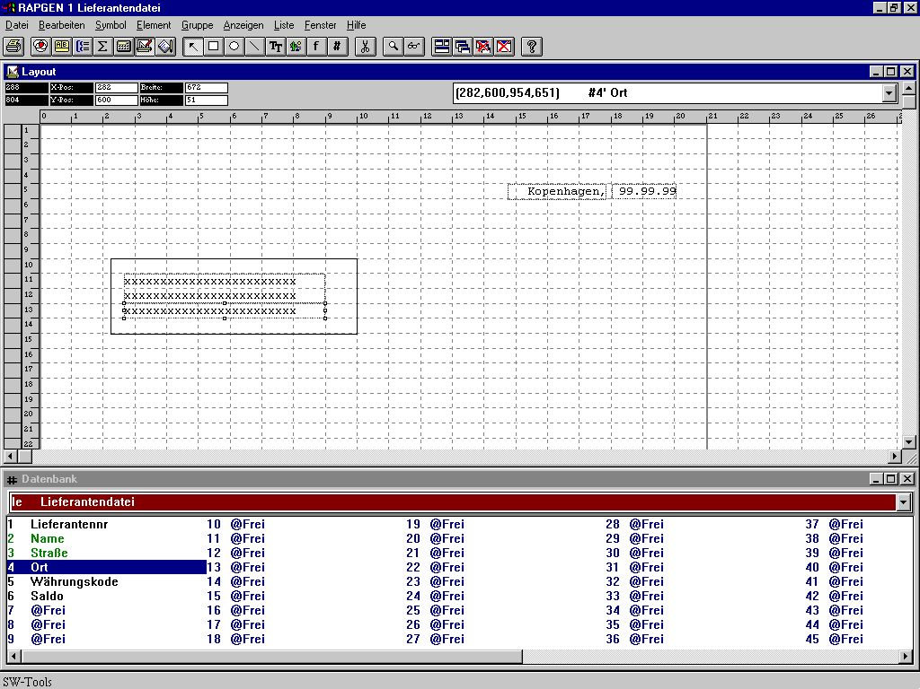

2. Hinzufügen von auszudruckenden Feldern
Es werden drei Felder aus der Lieferantendatei in das Formular eingesetzt.

2.2. Schritt 2 - Inhalt eines Microsoft Word Dokumentes als Feld
Um den Inhalt eines Microsoft Word Dokumentes hinzufügen zu können, muß zuerst ein Feld des Typs OLE 2.0 Objekt definiert werden. In diesem Beispiel haben wir das Freifeld Nr. 10 im Datenbankfenster (Freifelddialog) gewählt.

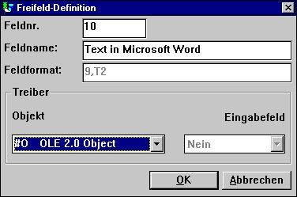

3. Definition des Feldes OLE 2.0 Objekt
Nachdem dieses Feld in das Formular eingefügt und entsprechend angepaßt wurde, kann der Typ für OLE Objekt durch Klicken der rechten Maustaste auf diesem Feld und durch Wahl der Funktion 'Text...' bestimmt werden.

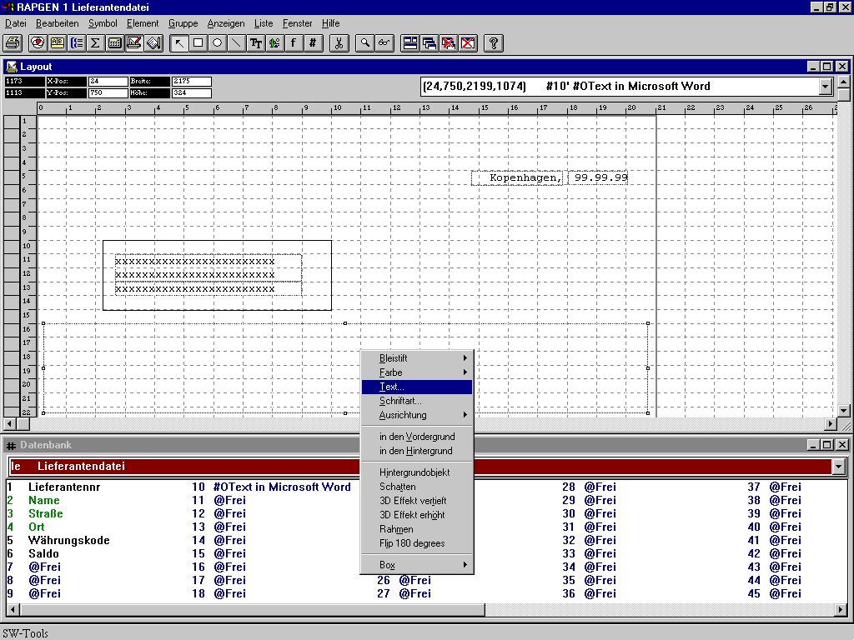

4. Wahl des gewünschten Typs für OLE Objekt
Wenn Sie zum ersten mal die 'Text...'-funktion für ein OLE Objekt wählen, wird im Dialogfenster eine Übersicht über alle installierten OLE 2.0 Objekte erscheinen. Aus dieser Liste wählen Sie die entsprechende Anwendung.

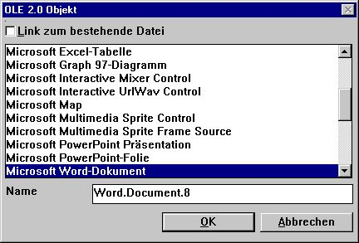

5. Wahl eines Microsoft Word Dokumentes als OLE Objekt
Anschließend aktiviert RAPGEN den Objekt Server, hier Microsoft Word. Sie können jetzt die gesamte Funktionalität dieses Objekt Servers für die Eingabe Ihres Textes benutzen.

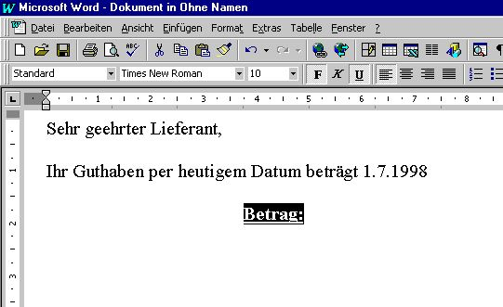

6. Eingabe eines Textes unter Microsoft Word
Nach Eingabe des gewünschten Textes kann die Anwendung, hier Microsoft Word, geschlossen werden. Der eingegebene Text (Objektinhalt) erscheint jetzt an der vorgegebenen Stelle in der Liste (Brief).

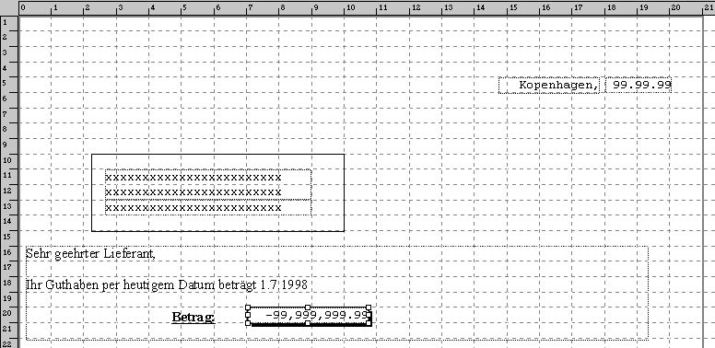

7. Layout des Rapportes einschl. Inhalt des OLE Objektes
Zuletzt wird das Saldofeld in der Liste (Brief) in den Vordergrund gesetzt.

2.3. Die ausgedruckte Lieferantenmitteilung
Der Druck der Lieferantenmitteilung sieht jetzt wie folgt aus:

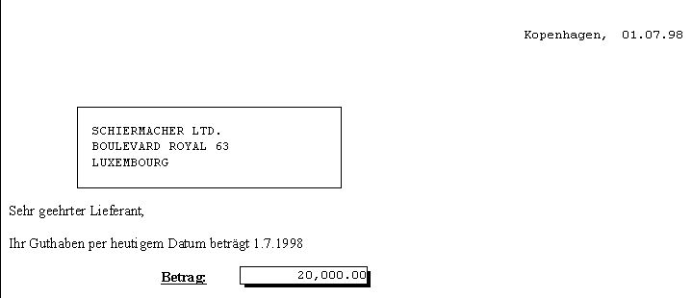

8. Ausdruck der Lieferantenmitteilung

2.4. Verkettung(Link) anstelle von Einbettung
Das gleiche Ergebnis kann durch Verkettung mit einer bestehenden Datei, die das entsprechende Dokument enthält, erreicht werden. Wir haben den gleichen Text in der Datei mit dem Namen
c:/swtools/supplier.doc
gespeichert. Im folgenden Beispiel wird eine Verkettung anstelle einer Einbettung des Objektes gezeigt.
Setzen Sie das Feld, das als OLE Objekt definiert wurde, in den Rapport ein, und wählen Sie anschließend die Funktion 'Text...' durch Klicken der rechten Maustaste in diesem Feld.
Markieren Sie jetzt die Funktion 'Link zu bestehender Datei', und geben Sie den entsprechenden Dateinamen an.

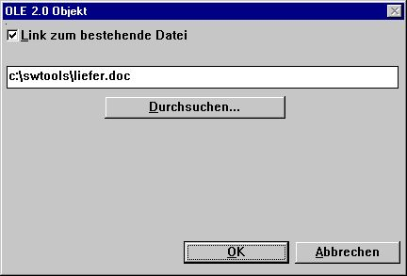

9. Verkettung zu einer bestehenden Datei
Der Ausdruck zeigt das gleiche Ergebnis wie in Abb.8.
Beachten Sie bitte, daß Sie nicht unmittelbar von Einbettung nach Verkettung wechseln können. Zuerst muß das Feld aus dem Rapport entfernt, und dann wieder eingefügt werden. Anschließend können Sie eine bestehende Datei verketten (anstelle der Einbettung eines Objektes).

3. OLE in IQ/DATAMASTER

In diesem Abschnitt wird beschrieben, wie die OLE Funktionalität in eine beliebige IQ- oder DATAMASTER Anwendung eingefügt wird. Die OLE Funktionalität wird nur im Zusammenhang mit IQ beschrieben, da es auch für DATAMASTER gilt.
Als Beispiel haben wir eine Lieferantenanfrage gewählt, wobei der Anwender jeden Typ eines OLE Objektes als zusätzliche Information zu dem entspr. Lieferanten hinzufügen kann. Das Beispiel gibt Ihnen eine Vorstellung davon, welche Anwendungen in TRIO bei Benutzung eines OLE Objektes generiert werden können.

3.1. Erstellen einer einfachen Anfrage
Das Beispiel basiert auf der einfachen Lieferantenanfrage
le#1-6
die als Programm 1 in IQ gespeichert wurde.

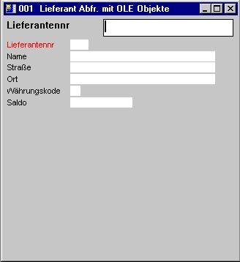

10. Einfache Lieferantenanfrage in IQ

3.2. Hinzufügen das OLE Objektes - Schritt für Schritt
Definieren Sie das Freifeld #10 in der Layoutfunktion mit dem Namen 'OLE Objekt Lieferant' mit dem Objekttyp '#O OLE 2.0 Objekt'.

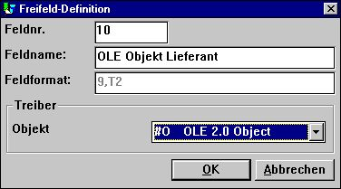

11. Freifeld, definiert als OLE Objekt
Setzen Sie das Feld #10 in der gewünschten Position im Formular ein und passen Sie die Größe entsprechend an. In diesem Beispiel muß die Größe so ausgelegt werden, daß das Abfragefenster hineinpaßt.
Dazu haben wir folgende Berechnungen eingefügt Nach lesen von Lieferantendatei:
#14="c:/swtools/",#1,".swo"
OleLoad(#10,#14)

3.3. Gebrauch von drei Schaltfeldern für die OLE Funktionalität
Fügen Sie drei Felder, die als '&Anlage', '&Speichern' und '&Aktion' definiert sind, hinzu. Alle Felder haben das Format 8 (8 Stellen alpha). Nach Einfügung markieren Sie die Felder als Objekttyp 'Schalter' durch Klicken der rechten Maustaste in jedem der drei Felder.

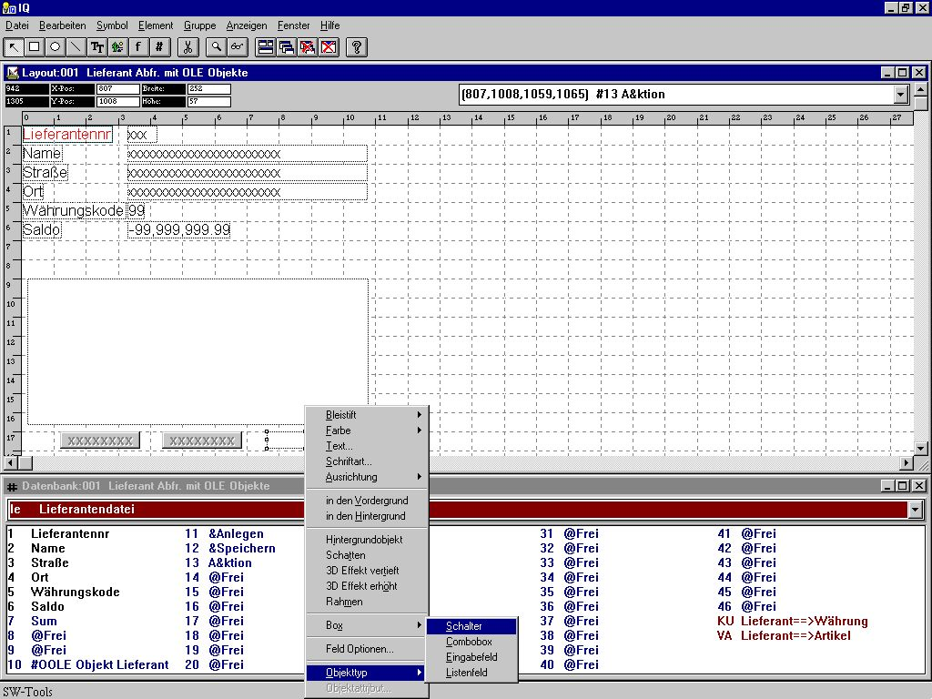

12. Schalter für die Kontrolle eines OLE Objektes

3.4. Anlage eines Objektes
Die für die Anlage eines verketteten oder eingebetteten OLE Objektes notwendigen Berechnungen können wie folgt aussehen:

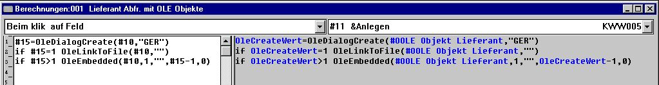

13. Berechnungen für die Anlage eines OLE Objektes
Das Freifeld #15, das für das Auffinden des gewählten Objektes benutzt wird, besitzt das Format '9,'(9 Stellen num. ohne Nachkommastellen).

3.5. Speichern eines Objektes
Der Anwender kann das generierte Objekt abspeichern. Dazu haben wir folgende Berechnungen eingefügt:

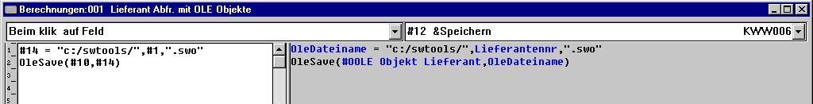

14. Berechnungen zur Speicherung von OLE Objekten
Der Standardadressweg c:/swtools/ und die Lieferantennr. plus Dateierweiterung .swo generieren den vollständigen Objekt Dateinamen. Für den Lieferanten mit der Nummer 205 sieht der Dateiname wie folgt aus:
c:/swtools/205.swo
Das Format für das Freifeld #14 ist 128, und muß als alphanumerisches Feld definiert sein, um den vollständigen Dateinamen zuzüglich Verzeichnis enthalten zu können.

3.6. Ausführen einer Aktion mit dem Objekt
Da es sich bei den OLE Objekten um verschiedene Typen handeln kann, ist die Aktion, die der Anwender mit dem Objekt ausführen kann, durch die Objektanwendung bestimmt. Beispiel: Handelt es sich beidem Objekt um den Typ Microsoft Word, kann normalerweise nur Textbearbeitung vorgenommen werden. Handelt es sich jedoch um ein Microsoft Video Objekt, kann der Anwender zusätzlich das Objekt am Bildschirm abspielen. Die im folgenden eingefügten Berechnungen sind ein Standardbeispiel dafür, wie der Anwender auf einfache Art die Aktion wählen kann,mit der ein beliebiger Objekttyp gestartet werden kann.

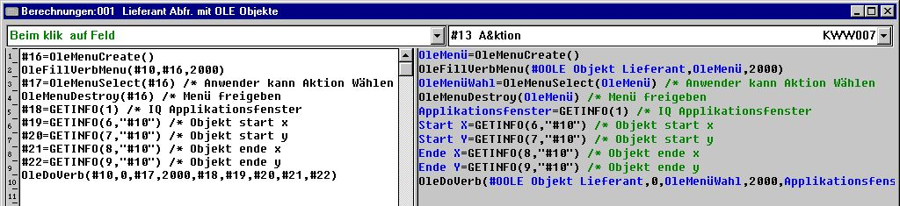

15. Berechnungen für die Ausführung einer Aktion mit einem OLE Objekt
Wir verweisen hier auf die Beschreibungen der einzelnen Funktionen. Die benutzten Freifelder sind wie folgt definiert:

 | Feldnr | Name | Format
 | 16 | OLEMenü | 9,
 | 17 | OLEMenüWahl | 9,
 | 18 | Applikationsfenster | 9,
 | 19 | Start X | 9,
 | 20 | Start Y | 9,
 | 21 | Ende X | 9,
 | 22 | Ende Y | 9,

3.7. Anwenderbeispiel einer Anfrage
Arbeiten Sie mit der generierten Anfrage, stehen die normalen IQ Funktionen, erweitert mit den drei berechneten OLE Menüfunktionen zur Verfügung.
Der Anwender macht eine Abfrage auf den Lieferanten mit der Nummer 205.
Es soll jetzt ein Zusatztext mit Hilfe von Microsoft Word für diesen Lieferanten geschrieben werden. Der Anwender muss die Menüfunktion '&Anlage' wählen. Dem Anwender wird jetzt das Dialogfenster für die Anlage eines Objektes angezeigt. In diesem Fenster wird Microsoft Word als eingebettetes Objekt gewählt.

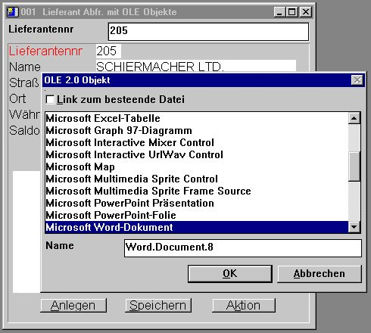

16. Anlage eines Objektes für den Lieferanten 205 durch den Anwender
Nach Anlage des Objektes kann der Anwender die Objektanwendung (Microsoft Word) durch Klicken der rechten Maustaste auf der Funktion 'Aktion', und anschließend die Editierfunktion wählen.

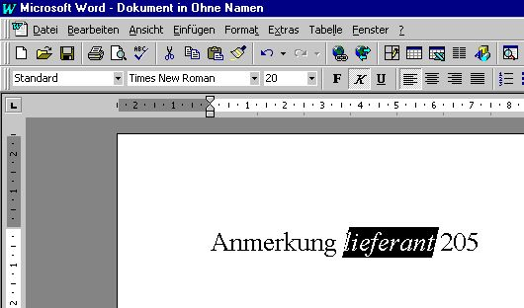

17. Eingabe eines Textes unter Microsoft Word durch den Anwender
Schließt der Anwender Microsoft Word ab, erscheint der Inhalt des Objektes, also der eingegebene Text, in der TRIO IQ Anfrage.

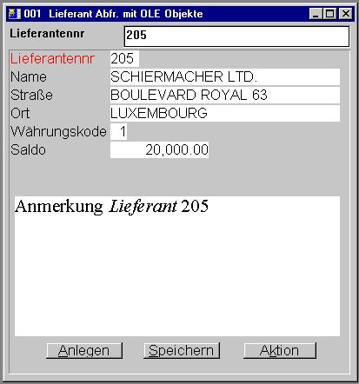

18. IQ Anfrage mit eingefügtem Microsoft Word Text

4. OLE Funktionen

Die Gesamtheit der OLE Funktionen werden von einer Windows DLL (Dynamic Linked Library) geladen. Alle Funktionen sind implementiert und beschrieben als TRIO-Unterfunktionen in der Datei, 10.xxx, wobei xxx den Sprachkode angibt. Die Datei ist im TRIO Installationsdirectory enthalten.

4.1. Online-Bescheibung der Funktionen
Die Onlinebeschreibung der einzelnen Funktionen kann direkt vom Anwender im Datenbankfenster aufgerufen werden. Hierfür müssen Sie die Datei mit dem Namen 'OLE functions' mit der Datei-Id 10 aufrufen.

19. Online Beschreibung der OLE Funktionen

4.2. Allgemeinen Fehlerschlüssel
Die folgende Liste enthält die allgemeinen Fehlerschlüssel:
00 Kein Fehler
01 Fehlende OLEx.DLL
02 Fehlende Funktion in DLL
03 Warteschlange für Mitteilung kann nicht angelegt werden
04 Fehlerhafter Unteraufruf von Funktionen
05 Fehlerhafter Aufruf von OLE Funktionen
06 Unzulässige OLE Version
07 ole_init muß zuerst aufgerufen werden
08 Fehlerhafte Windows Registerfunktion
09 Fehlende COMPOBJ.DLL
10 Fehlende STORAGE.DLL
11 Objekt unterstützt nicht Schnittstelle 'Unbekannt'
12 Fehlende Schnittstelle
13 Notwendiger Speicherplatz kann nicht zugewiesen werden
14 Keine Verben für dieses Objekt gefunden
15 Unbekanntes Verb oder Menü-Id
16 Keine Objekte für OLE 2.0
17 Unbekanntes Objekt oder Menü-Id
18 Kein Speicherplatz für Objekt zugewiesen
19 Kein Aufruf an ole_init
20 Fehlende OLE2DISP.DLL / OLEAUT32.DLL
21 Zeichenfolge kann nicht in OLE-Zeichenfolge konvertiert werden (und vs.)

4.3. OleAllocate - Speicherplatzzuweisung für ein neues Objekt

Diese Funktion weist Speicherplatz einem neuen OLE Objekt zu. Der Rückgabewert wird als erster Parameter in fast allen anderen OLE Funktionen benutzt.
Wird ein Objekt nicht länger gewünscht, sollte dieses mit der Funktion OleFree() entfernt und der zugewiesene Speicherplatz freigegeben werden.
Beachten Sie bitte, dass ein OLE-Feld, das in das Layout eines Rapports oder in ein Abfrage-/Datenerfassungsformular eingefügt wurde, automatisch seinen Speicherplatz bei Start des Programms zugewiesen bekommt. Der zugewiesene Platz wird bei Beendigung des Programms wieder freigegeben.

OleFree(#50) /* Freigabe des zugewiesenen Speicherplatzes

4.4. OleFree - Freigeben des Objektes

Diese Funktion gibt den durch OleAllocate() zugewiesenen Speicherplatz wieder frei.
Beachten Sie bitte, dass ein OLE-Feld, das in das Layout eines Rapports oder in ein Abfrage-/Datenerfassungsformular eingefügt wurde, automatisch seinen Speicherplatz bei Start des Programms zugewiesen bekommt. Der zugewiesene Platz wird bei Beendigung des Programms wieder freigegeben.

Siehe OleAllocate()

4.5. OleLinkToFile - Verkettung zu einer Objektdatei

Mit Hilfe dieser Funktion kann eine Verkettung zu einer bestehenden Datei eines beliebigen Typs hergestellt und das Objekt geladen werden. Wurde zum Beispiel in par2 der Dateiname "notice.doc" angegeben, veranlaßt die Funktion OLE, das Dateiverzeichnis nach der Erweiterung '.doc' zu durchsuchen und festzustellen, daß es sich bei dieser Datei um ein Microsoft Word Dokument handelt.
Die Funktion löscht den aktuellen Inhalt des Objektes par1, bevor die gewünschte Verkettung vorgenommen wird.
Mit der Funktion OleDialogCreate() kann die Generierung von verketteten und eingebetteten Objekten vereinfacht werden, da man hierüber einen Standard Windows Dialog aktiviert.
Verwendet man ein verkettetes Objekt in TRIO, wird im Rapportlayout/IQ Formular nur der Dateiname gespeichert. Dies gilt auch für alle Dateien, die mit OleSave() gespeichert werden. Besteht die Anforderung, ein gesondertes Objekt einzubinden, das der entsprechenden TRIO Anwendung alleine dienen soll, muß dieses als eingebettetes Objekt generiert werden.
Anmerkung 1: Wenn par2 = "" (kein Dateiname) benutzt die Funktion den Dateinamen der zu diesem Zeitpunkt gewählten Datei. Beispiel: Wurde ein 'prior' Aufruf an OleDialogCreate() abgesetzt, und der Anwender hat die Datei mit dem Namen "sheet.xls" gewählt, wird dieser als Dateiname benutzt.

Siehe OleAllocate()

4.6. OleEmbedded - Anlegen eines eingebetteten Objektes

Die Funktion generiert ein eingebettetes Objekt, d.h. ein Objekt, das ausschließlich der TRIO Anwendung gehört. Bevor ein eingebettetes Objekt generiert werden kann, muß die Programm Id weitergereicht werden. Die Programm Id kann dem Windows Register entnommen werden (siehe entsprechende Dokumentation).
Um z.B. ein Microsoft Word 6.0 Dokument als eingebettetes Objekt zu generieren, muß die Programm Id "Word.Document.6" angegeben werden.
Die Parameter par4 und par5 werden nur benötigt, wenn ein 'prior' Aufruf an OleDialogCreate() oder OleFillObjectMenu()/OleMenuSelect() abgesetzt wurde. Wir verweisen hier auf die Beschreibung der entsprechenden Funktionen.

OleEmbedded(#50,0,"word.Document.6",0,0)

4.7. OleFillObjectMenu - Einsetzen aller registrierten Objekte in ein Menü

Mit Hilfe dieser Funktion kann ein Rollmenü mit Objekten ausgefüllt werden, die vom Anwender anschließend gewählt werden können. Die Funktion fügt in das durch OleMenuCreate() generierte Menü entsprechende Punkte hinzu.
Jedes Objekt, das in das Menü eingesetzt wird, erhält eine eindeutige Id, von 0 bis x. Da hier ein Konflikt mit Menüpunkten, die bereits eingesetzt waren, entstehen kann, kann der par2 als Menüabsprungpunkt angegeben werden, also z.B.: wenn par2 gleich 1000 gesetzt wird, erhalten die Menüpunkte, die hinzugefügt werden sollen, die Id's 1000 bis x.
Die Anzahl der hinzufügbaren Menüpunkte hängt von der Anzahl der installierten Anwendungen ab. Aufgrund der Begrenzung eines Rollmenüs, kann die maximale Anzahl der Menüpunkte im par3 angegeben werden. Beispiel: Wurde in par3 der Wert 10 angegeben, wird für je 10 Menüpunkte ein Rollmenü angelegt. Die Untermenüs erhalten den Namen xxxxx 1-10, xxxxx 11-20 usw., wobei xxxxx in par4 angegeben werden muß.

OleFree(#50) /* Freigabe des zugewiesenen Speicherplatzes

4.8. OleFillVerbMenu - Einfügen des Aktionsmodus für ein Objekt in das Menü

Mit Hilfe dieser Funktion wird der Aktionsmodus (=verb), der für ein Objekt gelten soll, in das Menü eingetragen. Der Aktionsmodus gibt an, was mit diesem Objekt geschehen soll. Ein solcher Aktionsmodus kann z.B. Editieren, Eröffnen, Abspielen usw. sein, abhängig von dem Typ des Objektes. Alle Objekte besitzen die Aktionsmodi Editieren und Eröffnen, einige Objekte haben weitere Modi wie Abspielen (Ton/Bild).
Der Aktionsmodus ist eindeutig durch eine Zahl, die nur dem Objekt bekannt ist, definiert. Mit dieser Funktion können solche Aktionsmodi in ein Menü eingefügt werden, in welchem der Anwender anschließend den Aktionsmodus wählen kann, der für das entsprechende Objekt gelten soll.
Jeder Menüpunkt hat eine eindeutige Id, von 0 bis x. Da hier ein Konflikt mit Menüpunkten, die bereits eingesetzt waren, entstehen kann, kann der par3 als Menüabsprungpunkt angegeben werden, also z.B.: wenn par3 gleich 1000 gesetzt wird, erhalten die Menüpunkte, die hinzugefügt werden sollen, die Id's 1000 bis x.

OleDoVerb(#50,0,#52,2000,#53,#554,#55,#56,#57)

4.9. OleDoVerb - Ausführen einer Aktion für ein Objekt

Mit Hilfe dieser Funktion wird der Aktionsmodus (=verb) gewählt. Der Aktionsmodus gibt an, was mit diesem Objekt geschehen soll. Ein solcher Aktionsmodus kann z.B. Editieren, Eröffnen, Abspielen usw. sein, abhängig von dem Typ des Objektes. Normalerweise besitzen alle Objekte die Aktionsmodi Editieren und Eröffnen, einige Objekte haben weitere Modi wie Abspielen (Ton/Bild).
Ist die Id für den Aktionsmodus für dieses Objekt bekannt, kann diese in par3 direkt weitergegeben werden. Par2 muß dann =1 gesetzt sein. Im anderen Falle kann der Aktionsmodus entsprechenddem Beispiel unter OleFillVerbMenu() benutzt werden.
Die Parameter par5 bis par9 sind zwingend erforderlich und können über die TRIO-Standardunterfunktion GETINFO() anfordern. Die Parameter müssen mit dem Feldformat "8." angegeben werden (16/32 Bit kompatibel). Eine fehlerhafte Definition kann zu Fehlern bzw. unerwarteten Resultaten führen.

Siehe OleFillVerbMenu()

4.10. OleSave - Speichern eines Objektes in einer Datei

Diese Funktion speichert ein verkettetes oder eingebettetes Objekt in einer Datei. Handelt es sich um ein verkettetes Objekt, wird nur der Dateiname gespeichert, im Gegensatz zu einem eingebetteten Objekt, wo der gesamte Objektinhalt gespeichert wird.
Das gespeicherte Objekt kann mit OleLoad() wieder geladen werden.

OleLoad(#50,#51) /* Laden des Objektes

4.11. OleLoad - Laden eines Objektes aus einer Datei

Diese Funktion liest ein verkettetes oder eingebettetes Objekt, das mit OleSave() vorher gespeichert wurde, aus einer Datei.

Siehe OleSave()

4.12. OleGetInfo - Rückinformation über ein Objekt

Die Funktion gibt Informationen über ein angegebenes Objekt zurück. Die Information ist abhängig von dem in par2 angegebenen Modus. Bei par2 gleich 0 wird par3 nicht benutzt. Bei par2 gleich 1 wird der Dateiname für das Objekt in par3 kopiert.

end

4.13. OleSetInfo - Setzen von Informationen für ein Objekt

Die Funktion setzt Informationen für das angegebenes Objekt. Die Information ist abhängig von dem in par2 angegebenen Modus. Bei Modus 0 müssen die Flags in par3 weitergereicht werden. Folgende Werte können angegeben werden (auch addiert):

Bei Neueinrichtung eines Objektes wird Flag -2 als Standard eingesetzt.

OleSetInfo(#50,0,0) /* Skalieren des Objektes entsprechend eingesetzten Feld

4.14. OleMenuCreate - Anlegen eines Menüs

Die Funktion kann zum Anlegen eines Windows Menüs benutzt werden. Anschließend können die Menupunkte mit der Funktion OleMenuAdd eingesetzt werden.
Wird ein Menü nicht länger benötigt, muß dieses mit der Funktion OleMenuDestroy gelöscht werden. Im anderen Falle wird der Speicherplatz nicht freigegeben.

if#52=3001 OleLinkToFile(#50,"c:/swtools/document.doc")

4.15. OleMenuDestroy - Löschen eines Menüs

Die Funktion löscht ein Menü, das mit OleMenuCreate() angelegt wurde, und gibt anschließend den zugewiesenen Speicherplatz frei. Gleichzeitig werden eventuell zugeordnete Untermenüs gelöscht.

Siehe OleMenuAdd()

4.16. OleMenuAdd - Einsetzen eines Menüpunktes

Mit dieser Funktion können Punkte in ein Menü, das mit OleMenuCreate() eingerichtet wurde, hinzugefügt werden. par2 gibt den Typ des Menüpunktes an:
par2=0 : Text als Menüpunkt
par2=-1: Es wird ein Separator in das Menü eingefügt (par3 und par4 werden nicht benutzt)
par2=>0: eindeutige Menü Id, die von der OleMenuCreate() Funktion zurückgegeben wurde
Der Par3 muß eine eindeutige Menü Id enthalten, die bei Wahl eines Menüpunktes zurückgegeben wird. par4 enthält den Text, der in das Menü eingesetzt werden soll.

OleMenuDestroy(#51) /* Löschen der Menüs, angelegt in #51-#53, und Freigabe des Speicherplatzes

4.17. OleMenuSelect - Wahl des Menüpunktes gemäß aktueller Cursorposition

The function activates a floating menu at the current cursor location on screen. The menu will remain active on screen until the user selects one of the items or clicks outside the menu. Diese Funktion aktiviert ein Kontextmenü an der aktuellen Cursorposition. Das Menü wird entfernt nach Selektion eines Menüpunktes oder eines Klicks außerhalb des Menüs.

Siehe OleMenuAdd()

4.18. OleDialogCreate - Standarddialog für das Anlegen von verketten oder eingebetten Objekten

Diese Funktion kann benutzt werden, um das Anlegen von Objekten zu erleichtern.
par2 enthält die Sprachen Id, die den Dialogtext bestimmt.

if#51=>1 OleEmbedded(#50,1,"",#51-1,0)

4.19. OleDialogFile - Standarddialog für die Wahl eines Dateinamens

Diese Funktion bietet dem Anwender die Möglichkeit, einen Dateinamen mit Hilfe des Standard Windows Dateidialog zu wählen.
Der Fenstermodus in par1 kann mit der Standard TRIO Unterfunktion GETINFO() geholt werden.
Der Dialog erfordert zwei Parameter für die Steuerung des Filters für den Dateinamen. par2 wird für die Erweiterung des Dateinamens benutzt. Gibt man z.B. "ole" an, erhält man eine Liste aller Dateien mit der Erweiterung "xxxxxxxx.ole". In par3 gibt man die Filterdefinition einschl. Beschreibung an. Der Filter kann z.B. als
"Alle Dateien,*.*"
angegeben werden. Der Anwender definiert einen Filter mit der Beschreibung "Alle Dateien" und der Erweiterung "*.*" Beachten Sie bitte, daß Beschreibung und Erweiterung durch ein Komma getrennt sein müssen, da ansonsten Fehler im Dialog Auftreten können.
Ist der Modus mit 1 angegeben, kann der Anwender einen Dateinamen eingeben oder den aktuellen Dateinamen für das Speichern benutzen. Wird ein bestehender Dateiname gewählt, muß der Anwender für das Überschreiben mit "Ja" antworten.
Wird der Dateiname in par5 weitergereicht, ohne daß in par6 eine Eintragung (="") gemacht wurde, wird der Adressweg der Datei, die in par5 angegeben ist, benutzt. Wurde in par5 z.B. "c:/swtools/sheet.xls" angegeben, ist der ursprüngliche Adressweg "c:/swtools".

Siehe OleGetInfo()

5. Technische Spezifikationen

5.1. Voraussetzungen
Die OLE Schnittstelle erfordert SW-Tools TRIO Version 007.001 oder größer. Die Schnittstelle wird von der 16 Bit und der 32 Bit Versionen unterstützt.

5.2. Installierte Dateien

 | 10.ger | Beschreibung der Unterfunktionen und der Schnittstelle für SW-Tools TRIO
 | ole-ger.hlp | Window Online-Hilfe
 | swo999xx.dll | OLE Dynamic Link Library, wobei 999 die Version, und xx 16/32 Bit angibt.

Figuren
1. Definition einer Lieferantenmitteilung 6
2. Hinzufügen von auszudruckenden Feldern 7
3. Definition des Feldes OLE 2.0 Objekt 8
4. Wahl des gewünschten Typs für OLE Objekt 9
5. Wahl eines Microsoft Word Dokumentes als OLE Objekt 10
6. Eingabe eines Textes unter Microsoft Word 10
7. Layout des Rapportes einschl. Inhalt des OLE Objektes 10
8. Ausdruck der Lieferantenmitteilung 12
9. Verkettung zu einer bestehenden Datei 13
10. Einfache Lieferantenanfrage in IQ 15
11. Freifeld, definiert als OLE Objekt 16
12. Schalter für die Kontrolle eines OLE Objektes 17
13. Berechnungen für die Anlage eines OLE Objektes 18
14. Berechnungen zur Speicherung von OLE Objekten 19
15. Berechnungen für die Ausführung einer Aktion mit einem OLE Objekt 20
16. Anlage eines Objektes für den Lieferanten 205 durch den Anwender 21
17. Eingabe eines Textes unter Microsoft Word durch den Anwender 22
18. IQ Anfrage mit eingefügtem Microsoft Word Text 22
19. Online Beschreibung der OLE Funktionen 24

Index

A
Abfrage 3;21;26;27
Aktion 17;20;21;32;46
Anlegen 29;37;41
B
Brief 6;10;11
D
DATAMASTER 14
E
Embedding 1;3
G
GETINFO 32;42
I
IQ 3;4;14;15;21;22;28;46
L
Linking 1;3
Liste 3;9;10;11;25;42
O
OLE 3;4;5;8;9;10;13;14;16;17;18;19;20;21;23;24;25;26;27;28;44;45;46
OleAllocate 26;27;28
OleDialogCreate 28;29;41
OleDialogFile 42
OleDoVerb 31;32
OleEmbedded 29;41
OleFillObjectMenu 29;30
OleFillVerbMenu 31;32
OleFree 26;27;30
OleGetInfo 35;42
OleLinkToFile 28;37
OleLoad 16;33;34
OleMenuAdd 37;38;39;40
OleMenuCreate 30;37;38;39
OleMenuDestroy 37;38;39
OleMenuSelect 29;40
OleSave 28;33;34
R
RAPGEN 3;4;5;10
T
TRIO 3;14;22;23;28;29;32;42;44;45
V
Version 25;44;45

